漕桥小学 “大家访”活动记录表（2021.3）
学校： 武进区漕桥小学
教师姓名 | 蒋双红 | 班级 |  | 五3
家长姓名 | 王小燕 |  | 学生姓名 | 陆凌
家访时间 | 2021.4.8 |  | 家访形式 | 上门家访
家庭详细住址 | 漕桥香堤花园8幢丙单元602室 |  | 联系电话 | 13861159725
学生情况（包括学生在校情况，家庭情况等） | 陆凌是家中长子，有一个妹妹，妈妈是老师，平常与妈妈一起上下学，脑子比较灵活，但上课学习不够用心，思想不集中，经常会出现莫名其妙的错误，爱看课外书，甚至喜欢在上课时偷偷在桌肚底下看，影响学习。
家访  过程  详细  记录 | - 做好大家访活动宣传  - 了解学生在家里的学习生活情况  - 向家长反映学生在校表现  - 提出一点希望与要求  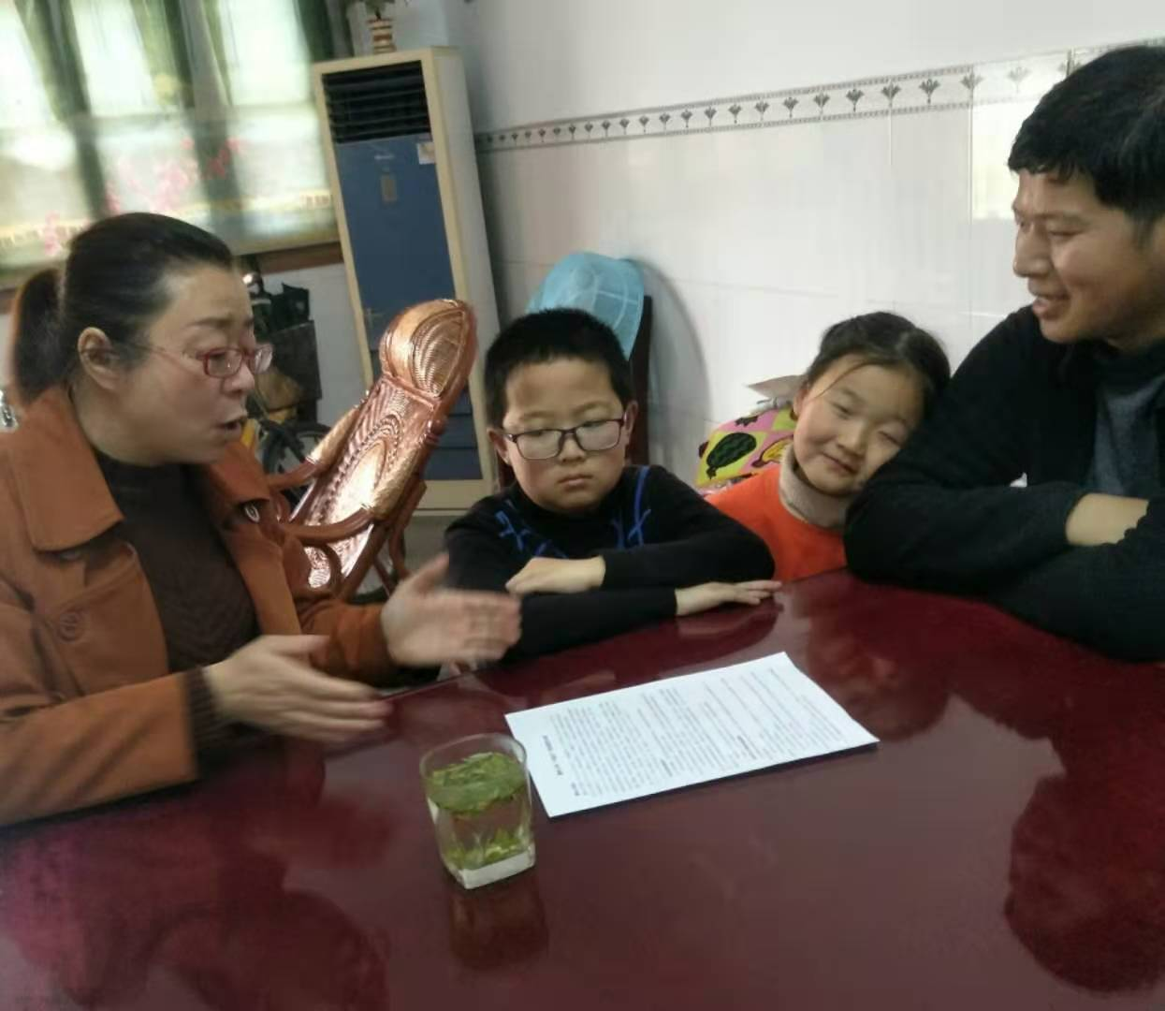
家长  诉求 | 了解孩子的学习情况，培养孩子的学习品质

家长签名：王小燕

